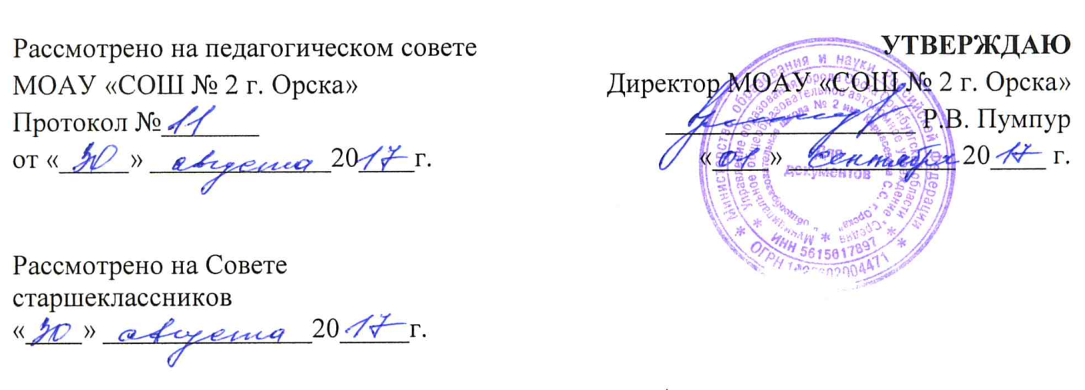

|  |  |
| --- | --- |
|  |  |

**ПОЛОЖЕНИЕ**

**о режиме занятий обучающихся**

**в МОАУ «Средняя общеобразовательная школа № 2 им. Карнасевича С.С. г. Орска»**

**1.Общие положения**

1.1. Настоящее Положение о режиме занятий обучающихся Муниципального общеобразовательного автономного учреждения «Средняя общеобразовательная школа № 2 им. Карнасевича С.С. г. Орска» (далее Учреждение) разработано в соответствии с Федеральным Законом от 29 декабря 2012 г. № 273 ФЗ «Об образовании в Российской Федерации»; Приказом Министерства образования и науки РФ от 30.08.2013 г. «Об утверждении порядка организации и осуществления образовательной деятельности по основным общеобразовательным программам начального общего, основного общего и среднего общего образования»; Постановлением главного государственного санитарного врача РФ от 29 декабря 2010 г. № 189 «Об утверждении СанПиН 2.4.2.2821-10 «Санитарно-эпидемиологические требования к условиям и организации обучения в общеобразовательных учреждениях» (зарегистрирован в Минюсте России 03.03.2011 г.) с изменениями; Уставом МОАУ «СОШ № 2 г. Орска».

1.2. Настоящее Положение регулирует режим организации образовательного процесса и регламентирует режим занятий обучающихся.

1.3. Настоящее Положение обязательно для исполнения всеми участниками

образовательных отношений.

**2. Режим занятий**

2.1. Образовательный процесс в МОАУ «СОШ № 2 г. Орска» осуществляется на основе учебного плана, разрабатываемого школой самостоятельно в соответствии с примерным учебным планом, календарным учебным графиком и регламентируется расписанием занятий, утвержденным приказом директора школы.

2.2. Учебный год в МОАУ «СОШ № 2 г. Орска» начинается 01 сентября текущего года, и заканчивается в соответствии с учебным планом соответствующей общеобразовательной программы. Если 01 сентября приходится на выходной день, то в этом случае учебный год начинается в первый, следующий за ним рабочий день.

2.3. В процессе освоения общеобразовательных программ учащимся предоставляются каникулы. Продолжительность каникул в течение учебного года должна быть не менее 30 календарных дней, летом – не менее 8 недель.

Для обучающихся первых классов в течение года устанавливаются дополнительные недельные каникулы.

2.4. Продолжительность учебного года, каникул устанавливается на основании распоряжений органов управления образования и утверждается приказом директора школы.

2.5. ОО работает с 08.00 до 18.00 в режиме пятидневной учебной недели в две смены в соответствии с расписанием занятий. Обучение осуществляется с соблюдением санитарно-эпидемиологических требований. Максимально допустимая фактическая недельная нагрузка при 5-дневной неделе не превышает для первого класса 21 час, для 2 – 4 классов – 23 часа, для 5 класса – 29 часов, 6 класса – 30 часов, 7 класса – 32 часов, 8 – 9 классов – 33 часа, 10 – 11 классов – 34 часа.

Продолжительность урока (академический час) во всех классах составляет 40 – 45 минут, за исключением 1 класса. Обучение в 1-м классе осуществляется с соблюдением дополнительных требований, установленных СанПиН.

2.6 Структурное подразделение ОО работает с 8.15 до 14.45 в режиме пятидневной учебной недели в соответствии с расписанием занятий.

Структурное подразделение ОО работает по графику пятидневной учебной недели с двумя выходными днями в одну смены с учетом максимально допустимой недельной нагрузки на одного обучающегося. Максимально допустимая фактическая недельная нагрузка при 5-дневной неделе не превышает для первого класса 21 час, для 2 – 4 классов – 23 часа, для 5 класса – 29 часов, 6 класса – 30 часов, 7 класса – 32 часов, 8 – 9 классов – 33 часов.

Продолжительность урока (академический час) во всех классах составляет 40 – 45 минут, за исключением 1 класса. Обучение в 1-м классе осуществляется с соблюдением дополнительных требований, установленных СанПиН.

2.7. Продолжительность перемен между уроками составляет 10 минут, больших перемен – 15 минут для приема пищи.

2.8. Продолжительность перемен между уроками составляет: первая смена - после 1,2, 5, 6 уроков – 10 минут, после 3,4 уроков – 15 минут; вторая смена – после 1,2 урока – 15 минут, после 3,4,5 уроков – 10 минут

2.9. В 1-м классе, а также по отдельным предметам (дисциплинам), в т.ч. разделам программ, по решению Педагогического совета Учреждения допускается применение безотметочных и иных систем оценок успеваемости обучающихся. Данное решение доводится до сведения родителей (законных представителей) и обучающихся до начала следующего учебного года.

2.10. Занятия по программам дополнительного образования организуются для первой смены после основных уроков, для второй смены – до начала основных уроков.

2.11. Горячее питание учащихся осуществляется в соответствии с расписанием, утвержденным на каждый учебный период директором.

2.12. В оздоровительных целях в учреждении создаются условия для удовлетворения биологической потребности обучающихся в движении. Эта потребность реализуется посредством ежедневной двигательной активности обучающихся через:

- 3 урока физкультуры

- спортивные кружки, секции и внеурочные занятия;

- подвижные/ динамические перемены;

- внеклассные спортивные занятия и соревнования;

- прогулки на свежем воздухе.

**3. Режим каникулярного времени.**

3.1. Продолжительность периодов обучения и периодов каникул равномерно распределяются в течение учебного года.

3.2. Для обучающихся 1 класса устанавливаются в течение года дополнительные недельные каникулы.

3.3. Сроки каникул определяются утвержденным календарным планом.

**4. Режим внеурочной деятельности.**

4.1. Режим внеурочной деятельности регламентируется расписанием работы кружков, секций, детских общественных объединений.

4.2. Время проведения экскурсий, походов, выходов с детьми на внеклассные

мероприятия устанавливается в соответствии с календарно - тематическим планированием и планом воспитательной работы. Выход за пределы образовательной организации разрешается только после издания соответствующего приказа директора образовательной организации. Ответственность за жизнь и здоровье детей при проведении подобных мероприятий несет учитель, который назначен приказом директора.

4.3. Работа спортивных секций, кружков допускается только по расписанию, утвержденному директором.

4.4. Групповые, индивидуальные занятия, занятия объединений дополнительного образования начинаются через 45 минут после окончания уроков.